Легко ли научить ребёнка правильно вести себя на дороге?
На первый взгляд кажется, что легко. Надо только познакомить его с основными требованиями Правил дорожного движения и никаких проблем.
На самом деле очень трудно. Ведь мы, родители, каждый день на глазах своего ребенка нарушаем эти самые Правила, и не задумываемся, что ставим перед ребёнком неразрешимую задачу – как правильно: «Как говорят, или как делают?»
Когда же ребёнок попадает в дорожное происшествие, то виноваты все: водитель, детский сад, школа, Госавтоинспекция. Почему не научили, не показали, не уберегли? Забывая при этом, что в первую очередь родители своим примером должны научить и уберечь.
Если вы действительно заинтересованы в том, чтобы ваш ребёнок владел навыками безопасного поведения на дороге, то не сводите процесс обучения к пустой и бесполезной фразе: «Будь осторожен на дороге», она не объясняет ребёнку, чего собственно на дороге надо бояться. Где его может подстерегать опасность? Лучше используйте движение в детский сад и обратно для отработки навыков поведения на дороге.
ПРИ ВЫХОДЕ ИЗ ДОМА
Если у подъезда дома возможно движение, сразу обратите внимание ребенка, нет ли приближающегося транспорта. Если у подъезда стоят транспортные средства или растут деревья, приостановите свое движение и оглядитесь – нет ли опасности.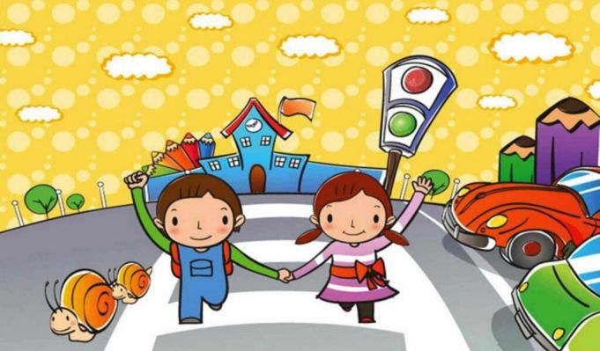

ПРИ ДВИЖЕНИИ ПО ТРОТУАРУ
- Придерживайтесь правой стороны.
- Взрослый должен находиться со стороны проезжей части.
- Не приучайте детей выходить на проезжую часть.
- Готовясь перейти дорогу, остановитесь, осмотрите проезжую часть.
- Развивайте у ребенка наблюдательность за дорогой.
- Подчеркивайте свои движения: поворот головы для осмотра дороги, остановку для осмотра дороги, остановку для пропуска автомобилей.
- Учите ребенка всматриваться вдаль, различать приближающиеся машины.
- Обратите внимание ребенка на транспортное средство, готовящееся к повороту, расскажите о сигналах указателей поворота у машин.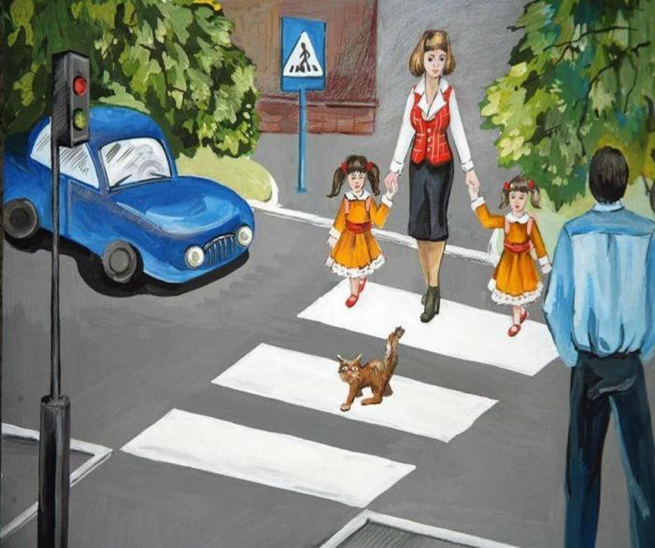

ПРИ ПЕРЕХОДЕ ПРОЕЗЖЕЙ ЧАСТИ
- Переходите дорогу только по пешеходному переходу или на перекрестке.
- Идите только на зеленый сигнал светофора, даже если нет машин, а если светофора нет, то следует перейти дорогу, когда по близости нет машин.
- Не выходите на проезжую часть с ребенком из-за транспорта или кустов, не осмотрев предварительно улицу.
- Держите ребенка за запястье.
Уже в младшем дошкольном возрасте ребенок должен усвоить:
- кто является участником дорожного движения;
- элементы дороги (дорога, проезжая часть, тротуар, обочина, пешеходный переход, перекрёсток);
- транспортные средства (трамвай, автобус, троллейбус, легковой автомобиль, грузовой автомобиль, мотоцикл, велосипед);
- красный, жёлтый и зелёный сигналы светофора;
- без взрослых выходить на дорогу нельзя.
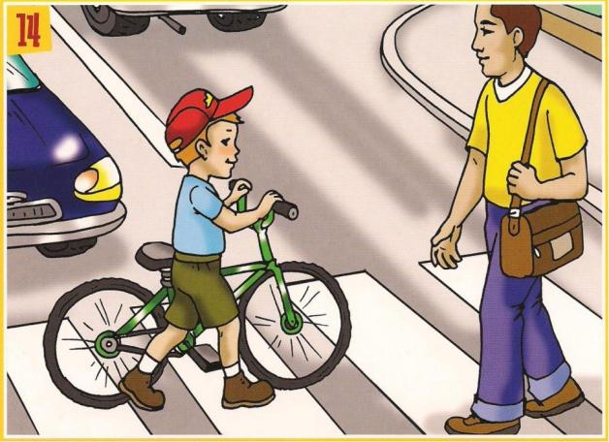

ПОМНИТЕ!
Ребёнок учится законам дорог, беря пример с членов семьи и других взрослых. Особенно пример папы и мамы учит дисциплинированному поведению на дороге не только вашего ребёнка, но других родителей.

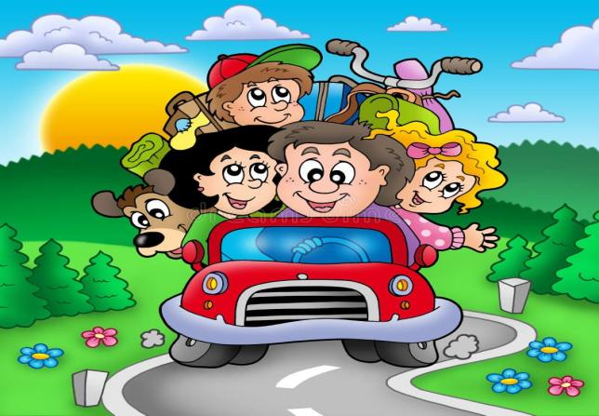

Родителям на заметку
1. Не перевозите малыша на своих коленях. При аварии вы можете его не удержать или придавить собой.
2. Не пристегивайте малыша штатным ремнем безопасности. Таким образом, вы вряд ли убережете его: такой ремень рассчитан на взрослого человека.
3. Не разрешайте ребенку стоять за спиной водителя, между спинками передних сидений.
4. Не пристегивайте взрослого и ребенка одним ремнем.
5. Не оставляйте в салоне незакрепленные тяжелые предметы. При столкновении они превращаются в опасный снаряд.
6. Не разрешайте ребенку сидеть на заднем сиденье спиной по ходу движения: при столкновении малыш упадет затылком вперед.
7. Не устанавливайте кресло между передними сиденьями. Конечно, в таком положении у малыша будет хороший обзор. Но, во-первых, это самое опасное место в машине. Во-вторых, между сиденьями вы не сможете надежно его закрепить

Служба семьи в Бакалинском районе ГБУ РБ Западный МЦ "Семья"

«Безопасная дорога-счастливая семья»

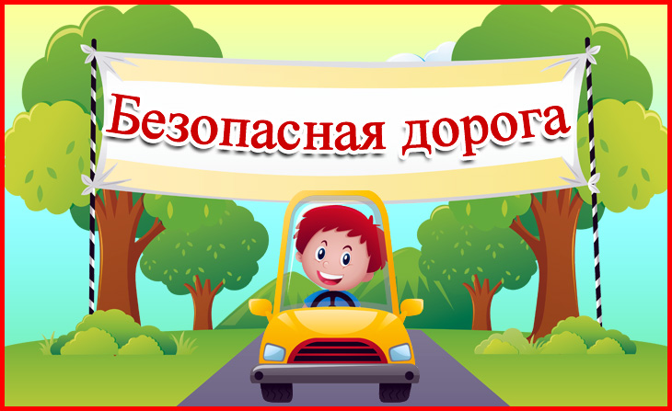

Выполнила:Якунина А.Х.
Бакалы-2024

